[](http://www.google.hr/url?sa=i&rct=j&q=&esrc=s&source=images&cd=&cad=rja&uact=8&ved=0ahUKEwjHtLnEnK7JAhVBOxQKHX0HDWQQjRwIBw&url=http://www.mojarijeka.hr/vijesti/informacije-o-parkiralistima-i-drugim-uslugama-rijeka-plus-a/&psig=AFQjCNGPLXC4DsCZaxIwFSYCf_J6r7O7Lw&ust=1448631901396636)

**Izvješće Uprave o stanju društva i financijski izvještaji za 2023. godinu**

Rijeka, lipanj 2024.

1. UVOD 1

2. NATURALNI POKAZATELJI 9

3. BROJ ZAPOSLENIH 24

4. FINANCIJSKI POKAZATELJI 25

4.1. RAČUN DOBITI I GUBITKA 25

4.1.1. Prihodi 26

4.1.2. TROŠKOVI 28

4.1.3. Financijski rezultat 32

5. POKAZATELJI POSLOVANJA 35

6. Investicijske aktivnosti društva 39

7. upotreba financijskih instrumenata, ciljevi upravljanja financijskim rizicima, izloženost valutnom riziku, riziku likvidnosti i riziku tijeka gotovine 41

8. financijski izvještaji 41

9. ZAKLJUČAK 51

1. ***UVOD***

*RIJEKA plus društvo s ograničenom odgovornošću nastalo je iz društva AUTOTROLEJ plus d.o.o. u siječnju 2015. godine, temeljem Ugovora o prijenosu i preuzimanju poslovnog udjela u društvu AUTOTROLEJ plus d.o.o. Ugovor je sklopljen između društva KD AUTOTROLEJ d.o.o. i društva POSLOVNI SUSTAVI d.o.o., a temeljem istoga poslovni udjel prodan je u cijelosti te je došlo do promjene naziva društva u RIJEKA plus d.o.o. Prijenosom poslovnog udjela RIJEKA plus d.o.o. je postao tvrtka kćer društva POSLOVNI SUSTAVI d.o.o.*

*Društvo RIJEKA plus d.o.o. osnovano je s ciljem uspostave društva specijaliziranog za komercijalnu djelatnost, odnosno s ciljem stvaranja brenda komercijalnih usluga Grada Rijeke. Ime društva je znakovito-riječ "Rijeka" u nazivu društva pokazuje da je društvo zajednički centar Grada koji se bavi pružanjem komercijalnih usluga primarno na području grada Rijeka ali i šire. Riječ "Plus" implicira pružanje širokog spektra različitih dodatnih komercijalnih usluga drugim pravnim subjektima ali i građanima kao i posjetiteljima grada Rijeke.*

*U 2015. godini provedena je prva faza reorganizacije komunalnih društava u vlasništvu Grada Rijeke izdvajanjem komercijalne djelatnosti i prelaskom radnika u RIJEKA plus d.o.o. iz KD AUTOTROLEJ d.o.o. (svibanj) i RIJEKA PROMET d.d. (lipanj), a u drugoj fazi, 2016. godine, iz KD ČISTOĆA d.o.o. (listopad). Tijekom 2017. godine nastavljeno je proširenje djelatnosti društva RIJEKA plus d.o.o. na način da je od srpnja 2017. godine s radom započela novoosnovana Služba tržnica, koja obavlja djelatnosti tržnice na malo na lokacijama Centralne tržnice te tržnicama Brajda, Zamet i Donja Vežica.*

*Društvu je dana 11. siječnja 2022. godine pripojeno društvo RIJEKA PROMET d.d., Rijeka, Fiumara 13, upisano u registarskom ulošku s matičnim brojem subjekta (MBS) 040129320, OIB 46811281375 Trgovačkog suda u Rijeci temeljem Ugovora o pripajanju od 24. prosinca 2021. godine, Odluke skupštine pripojenog društva od 28. prosinca 2021. godine i Odluke skupštine društva preuzimatelja od 28. prosinca 2021. godine.*

*Osnovne djelatnosti Društva su organizacija i naplata parkiranja na području grada Rijeke, prijenos, vuča i premještaj nepropisno parkiranih ili zaustavljenih vozila, znatno oštećenih i napuštenih motornih vozila specijalnim vozilom „pauk“, održavanje i popravak motornih vozila, obavljanje komunalne djelatnosti tržnice na malo na području grada Rijeke, održavanje horizontalne, vertikalne i svjetlosne prometne signalizacije u cestovnom prometu, planiranje i projektiranje prometa te djelatnost održavanja nerazvrstanih cesta i drugih javno-prometnih površina.*

*Društvo je upisano u registar Trgovačkog suda u Rijeci u registarski uložak Tt-18/7602-3.*

*Matični broj subjekta upisa je 040305467, a OIB društva je 83938812619.Temeljni kapital Društva iznosi 6.083.310,11 EUR (fiksni tečaj konverzije 7.53450).*

*Članovi Društva:*

|  |  |  |  |  |
| --- | --- | --- | --- | --- |
| *Član* |  | *Postotak temeljnog kapitala nakon povećanja* |  | *Nominalni iznos* |
| *Grad Rijeka* |  | *100%* |  | *6.083.310,11 EUR* |
|  |  |  |  |  |

*Organi Društva*

*Uprava Društva: Željko Smojver, direktor, zastupa pojedinačno i samostalno.*

*Članovi Nadzornog odbora u 2022. godini bili su:*

* *Vladimir Predrag, predsjednik*
* *Maja Malnar, zamjenik predsjednika*
* *Danijel Frka, član*
* *Bojan Milić, član*
* *Nenad Ristić, član.*

*Članovi Nadzornog odbora temeljem odluke Skupštine od 20. siječnja 2023. godine s mandatom na 4 godine počevši od 2. veljače 2023. godine bili su:*

* *Robert Urek, predsjednik (na temelju odluke nadzornog odbora od 18. srpnja 2023. godine)*
* *Maja Malnar, zamjenik predsjednika*
* *Saša Jurešić, član*
* *Danijel Frka, član (na temelju odluke Skupštine od 31. svibnja 2023. godine, na mandat od 4 godine, počev od 1. lipnja 2023. do 2. veljače 2027. godine)*
* *Nenad Ristić, član (s mandatom na 4 godine počev od 30. lipnja 2021. godine)*

*Dana 26. svibnja 2023. dotadašnji predsjednik Nadzornog odbora Vladimir Predrag informirao je članove Nadzornog odbora o svojoj neopozivoj ostavci na funkciju predsjednika i članstva u Nadzornom odboru. Dana 18. srpnja 2023. godine kao novi predsjednik Nadzornog odbora imenovan je član Robert Urek. Kao novi član Nadzornog odbora imenovan je Danijel Frka na mandat od 4 godine.*

*Skupštinu Društva predstavlja:*

* *Gradonačelnik Grada Rijeke*

*Prema Nacionalnoj klasifikaciji djelatnosti, Društvo je razvrstano pod Uslužne djelatnosti u vezi s kopnenim prijevozom (NKD broj 5221).*

***Statusne promjene u 2017. godini:***

*Na temelju Odluke o statusnim promjenama, Glavna skupština društva RIJEKA PROMET d.d. je na sjednici održanoj dana 29. prosinca 2016. godine donijela Odluku o isplati dobiti broj: 3-2/16-GS jedinom dioničaru društva - Gradu Rijeci, u iznosu od 1.287.335,06 EUR, odnosno 7,17 EUR po dionici. Grad Rijeka s osnova prava na prijenos dijela zadržane dobiti u iznosu od 1.287.335,06 EUR povećao je temeljni ulog u temeljnom kapitalu RIJEKA plus d.o.o. u ukupnom iznosu od 1.287.411,24 EUR, što je uključivalo i uplatu iznosa od 76,18 EUR u novcu u korist odgovarajućeg računa RIJEKA plus d.o.o. (iznos razlike prethodno navedenih iznosa, zbog primjene članka 390. Zakona o trgovačkim društvima). Društvo RIJEKA plus d.o.o. bilo je u obvezi je podmiriti društvu RIJEKA PROMET d.d. sveukupni iznos kupoprodajne cijene od 1.417.066,16 EUR. Od navedenoga, iznos od 1.287.335,06 EUR društvo RIJEKA plus d.o.o. podmirilo je obvezu kako je prethodno navedeno, a preostali iznos od 129.731,10 EUR odnosno 0,72 EUR po dionici, društvu RIJEKA PROMET d.d. podmirilo se na način da je društvo RIJEKA PROMET d.d. Gradu Rijeci, kao jedinom dioničaru, na ime dividende, predmetni iznos isplatio iz zadržane dobiti, a Grad Rijeka je potom za taj iznos povećao svoj temeljni ulog u temeljnom kapitalu društva RIJEKA plus d.o.o., čime se u potpunosti zatvorilo potraživanje društva RIJEKA PROMET d.d. po osnovi obveze uplate dijela kupoprodajne cijene.*

*Obzirom da je prilikom reguliranja međusobnih odnosa potrebno voditi računa i o odredbi članka 390. Zakona o trgovačkim društvima, koja propisuje da jedan temeljni ulog u kapitalu društva mora imati vrijednost koja je višekratnik broja 100, prilikom provedbe predloženoga u temeljni kapital RIJEKA plus d.o.o. od strane Grada Rijeke dodatno je uplaćen novčani iznos od 81,63 EUR (76,18 EUR sukladno Odluci o statusnim promjenama i 5,45 EUR sukladno Odluci o povećanju temeljnog uloga Grada Rijeke, a sve sukladno odlukama Gradskog vijeća).*

*Slijedom navedenog, glavna Skupština društva RIJEKA plus d.o.o. je na sjednici održanoj dana 4. svibnja 2017. godine donijela Odluku br. 44. kojom se temeljni kapital RIJEKA plus d.o.o., sukladno odredbama članka 304. i 305. Zakona o trgovačkim društvima, povećava s iznosa od 956.267,83 EUR za iznos od 1.417.147,79 EUR na iznos od 2.373.415,62 EUR, na način da se za navedeni iznos poveća postojeći poslovni udjel člana društva Grada Rijeke. Temeljni kapital se povećao unosom prava iz osnova Ugovora o cesiji zaključenog između trgovačkog društva RIJEKA PROMET d.d., Grada Rijeke i RIJEKA plus d.o.o. u visini od 1.417.066,16 EUR te uplatom u novcu od strane člana društva Grada Rijeke u visini od 81,63 EUR na račun predviđen za tu namjenu.*

*Odlukom glavne Skupštine društva br. 59. od 27. prosinca 2017. godine i Ugovorom o ustupanju potraživanja (cesija) od 29. prosinca 2017. godine zaključenim između Grada Rijeke, RIJEKA plus d.o.o. i POSLOVNI SUSTAVI d.o.o., temeljni kapital RIJEKA plus d.o.o. povećao se s iznosa od 2.373.415,62 EUR za iznos od 398.168,43,00 EUR na iznos od 2.771.584,05 EUR, na način da se za navedeni iznos povećao i postojeći poslovni udjel člana društva Grada Rijeke.*

*Temeljni kapital nakon povećanja iznosio je 2.771.584,05 EUR i uplaćen je u novcima i pravima u cijelosti te je podijeljen na dva poslovna udjela:*

* *Grad Rijeka 2.768.929,56 EUR ili 99,90 %,*
* *POSLOVNI SUSTAVI d.o.o. 2.654,46 EUR ili 0,10 %.*

***Promjene članova Društva u 2018. godini:***

*Dana 4. kolovoza 2018. godine stupio je na snagu Zakon o komunalnom gospodarstvu („Narodne novine” broj 68/18 - dalje u tekstu: Zakon). Odredbom članka 24. Zakona utvrđene su komunalne djelatnosti kojima se pojedinačnim korisnicima pružaju usluge nužne za svakodnevni život i rad na području jedinice lokalne samouprave (u daljnjem tekstu: uslužne komunalne djelatnosti), a među njima su: usluga parkiranja na uređenim javnim površinama i u javnim garažama kao i usluge javnih tržnica na malo.*

*Prema odredbi članka 34. Zakona, trgovačko društvo obavlja komunalne djelatnosti na temelju odluke o povjeravanju obavljanja komunalne djelatnosti koju donosi predstavničko tijelo jedinice lokalne samouprave. Odredbom članka 35. Zakona propisano je da se obavljanje komunalnih djelatnosti može povjeriti trgovačkom društvu u kojem jedinica lokalne samouprave ima sve udjele.*

*Odlukom o povjeravanju obavljanja komunalnih djelatnosti koju je Gradsko vijeće Grada Rijeke donijelo dana 29. studenoga 2018. godine, među ostalim, obavljanje uslužnih komunalnih djelatnosti usluge parkiranja na uređenim javnim površinama i u javnim garažama i usluge javnih tržnica na malo povjerene su trgovačkom društvu RIJEKA plus d.o.o.*

*Trgovačko društvo POSLOVNI SUSTAVI d.o.o. bilo je imatelj jednog poslovnog udjela u društvu RIJEKA plus d.o.o. nominalnog iznosa od 2.654,46 EUR koji se u knjizi poslovnih udjela vodio pod rednim brojem 1, a predstavljao je 0,10% temeljnog kapitala i u cijelosti je plaćen u novcu. Imatelj preostalog udjela u RIJEKA plus d.o.o. bio je Grad Rijeka, nominalni iznos toga udjela bio je 2.768.929,59 EUR, a isti je sudjelovao u temeljnom kapitalu Društva sa 99,90%.*

*U cilju usklađenja sa Zakonom, POSLOVNI SUSTAVI d.o.o. i Grad Rijeka, na temelju prethodnih odluka svojih nadležnih tijela, sklopili su dana 20. prosinca 2018. godine Ugovor o prijenosu i preuzimanju poslovnog udjela u RIJEKA plus d.o.o. Promjena članova Društva provedena je sa danom 09. siječnja 2019. godine u Trgovačkom sudu Rijeka te je sa tim danom Grad Rijeka postao jedini član društva RIJEKA plus d.o.o.*

***Promjene temeljnog kapitala u 2018. godini:***

*Dana 29. rujna 2017. godine Grad Rijeka, RIJEKA PROMET d.d. i RIJEKA plus d.o.o. sklopili su Dodatak I. Ugovoru o uređenju međusobnih prava i obveza s osnova podmirenja financijskih obveza nastalih povodom ulaganja u prometne projekte na području grada Rijeke (dalje u tekstu: Ugovor). Na temelju članka 5. stavak 3. Dodatka I. Ugovoru, Grad Rijeka će svoje obveze koje dospijevaju počev od 2018. godine, po osnovi sufinanciranja neotplaćenog dijela glavnice za Garažni objekt Zagrad B izvršavati društvu RIJEKA plus d.o.o. sukladno Otplatnom planu što će se evidentirati godišnje kao kapitalno ulaganje Grada u RIJEKA plus d.o.o. Obveze dospijevaju u mjesecu siječnju i srpnju tekuće godine, sve do 2023. godine kada prestaju obveze po izdanim obveznicama.*

*Grad Rijeka je po osnovi kapitalnog ulaganja – dokapitalizacije tijekom 2018. godine izvršio dvije uplate - prvu uplatu dana 9. siječnja 2018. godine u iznosu od 158.534,35 EUR i drugu uplatu dana 9. srpnja 2018. godine u iznosu od 156.181,30 EUR, dakle sveukupno 314.715,65 EUR. Na sjednici Skupštine RIJEKA plus d.o.o. od 20. prosinca 2018. godine, donesena je Odluka o povećanju temeljnog kapitala Društva. Temeljni kapital društva RIJEKA plus d.o.o., povećao se sa iznosa od 2.771.584,05 EUR za iznos od 314.712,32 EUR na iznos od 3.086.296,37 EUR, na način da se za navedeni iznos povećao postojeći poslovni udjel člana društva Grada Rijeke. Obzirom na odredbu članka 390. Zakona o trgovačkim društvima koja propisuje da jedan temeljni ulog u kapitalu društva mora imati vrijednost koja je višekratnik broja 100, prilikom provedbe u temeljni kapital društva RIJEKA plus d.o.o. iznos od 3,32 EUR se, sukladno Odluci Skupštine Društva o povećanju temeljnog kapitala, prenio u rezerve društva. Povećanje temeljnog kapitala provedeno je u Trgovačkom sudu Rijeka sa danom 09. siječnja 2019. godine.*

***Promjene temeljnog kapitala u 2019. godini:***

*Grad Rijeka je po osnovi kapitalnog ulaganja – dokapitalizacije tijekom 2019. godine izvršio dvije uplate - prvu uplatu dana 9. siječnja 2019. godine u iznosu od 227.650,97 EUR i drugu uplatu dana 5. srpnja 2019. godine u iznosu od 222.944,77 EUR, dakle sveukupno 450.595,74 EUR. Na sjednici Skupštine RIJEKA plus d.o.o. od 8. siječnja 2019. godine, donesena je Odluka o povećanju temeljnog kapitala Društva. Temeljni kapital društva RIJEKA plus d.o.o., povećao se sa iznosa od 3.086.296,37 EUR za iznos od 450.593,93 EUR na iznos od 3.536.890,30 EUR, na način da se za navedeni iznos povećao postojeći poslovni udjel člana društva Grada Rijeke. Obzirom na ranije spomenutu odredbu članka 390. Zakona o trgovačkim društvima prilikom provedbe u temeljni kapital društva RIJEKA plus d.o.o. prenio se u rezerve društva iznos od 1,80 EUR, sukladno Odluci Skupštine Društva o povećanju temeljnog kapitala. Povećanje temeljnog kapitala provedeno je u Trgovačkom sudu Rijeka s danom 3. rujna 2019. godine.*

***Promjene temeljnog kapitala u 2020. godini:***

*Grad Rijeka je po osnovi kapitalnog ulaganja – dokapitalizacije tijekom 2020. godine izvršio dvije uplate; prvu uplatu dana 8. siječnja 2020. godine u iznosu od 292.061,34 EUR i drugu uplatu dana 29. prosinca 2020. godine u iznosu od 285.002,03 EUR, dakle sveukupno 577.063,37 EUR. Na sjednici Skupštine RIJEKA plus d.o.o. od 29. lipnja 2020. godine, donesena je Odluka o povećanju temeljnog kapitala Društva. Temeljni kapital društva RIJEKA plus d.o.o., povećao se sa iznosa od 3.536.890,30 EUR za iznos od 292.056,54 EUR na iznos od 3.828.946,84 EUR, na način da se za navedeni iznos povećao postojeći poslovni udjel člana društva Grada Rijeke. Prilikom provedbe u temeljni kapital društva RIJEKA plus d.o.o. u rezerve društva prenio se iznos od 4,80 EUR, sukladno Odluci Skupštine Društva o povećanju temeljnog kapitala. Povećanje temeljnog kapitala za iznos od 292.056,54 EUR provedeno je u Trgovačkom sudu Rijeka sa danom 29. srpnja 2020. godine. Na sjednici Skupštine RIJEKA plus d.o.o. od 29. prosinca 2020. godine, donesena je Odluka o povećanju temeljnog kapitala Društva. Temeljni kapital društva RIJEKA plus d.o.o., povećao se sa iznosa od 3.828.946,84 EUR za iznos od 284.995,69 EUR na iznos od 4.113.942,53 EUR, na način da se za navedeni iznos povećao postojeći poslovni udjel člana društva Grada Rijeke. Prilikom provedbe se u temeljni kapital društva RIJEKA plus d.o.o. u rezerve društva prenio iznos od 6,35 EUR, sukladno Odluci Skupštine Društva o povećanju temeljnog kapitala. Povećanje temeljnog kapitala za iznos od 284.995,69 EUR provedeno je u Trgovačkom sudu Rijeka sa danom 7. siječnja 2021. godine.*

***Promjene temeljnog kapitala u 2021. godini:***

*Grad Rijeka je po osnovi kapitalnog ulaganja – dokapitalizacije tijekom 2021. godine izvršio dvije uplate; prvu uplatu dana 8. siječnja 2021. godine u iznosu od 351.765,50 EUR i drugu uplatu dana 27. prosinca 2021. godine u iznosu od 342.353,10 EUR, dakle sveukupno 694.118,60 EUR. Na sjednici Skupštine RIJEKA plus d.o.o. od 08. siječnja 2021. godine, donesena je Odluka o povećanju temeljnog kapitala Društva. Temeljni kapital društva RIJEKA plus d.o.o., povećao se sa iznosa od 4.113.942,53 EUR za iznos od 351.795,08 EUR na iznos od 4.465.697,79 EUR, na način da se za navedeni iznos povećao postojeći poslovni udjel člana društva Grada Rijeke. Prilikom provedbe u temeljni kapital društva RIJEKA plus d.o.o. u rezerve društva prenio se iznos od 10,24 EUR, sukladno Odluci Skupštine Društva o povećanju temeljnog kapitala. Povećanje temeljnog kapitala za iznos od 351.755,26 EUR provedeno je u Trgovačkom sudu Rijeka sa danom 12. svibnja 2021. godine. Na sjednici Skupštine RIJEKA plus d.o.o. od 28. prosinca 2021. godine donesena je Odluka o povećanju temeljnog kapitala Društva. Temeljni kapital društva RIJEKA plus d.o.o., povećao se sa iznosa od 4.465.697,79 EUR za iznos od 342.345,21 EUR na iznos od 4.808.043,00 EUR, na način da se za navedeni iznos povećao postojeći poslovni udjel člana društva Grada Rijeke. Prilikom provedbe se u temeljni kapital društva RIJEKA plus d.o.o., iznos od 7,89 EUR, sukladno Odluci Skupštine Društva o povećanju temeljnog kapitala, prenio u rezerve društva. Povećanje temeljnog kapitala za iznos od 342.345,21 EUR provedeno je u Trgovačkom sudu Rijeka sa danom 11. siječnja 2022. godine.*

***Promjene temeljnog kapitala u 2022. godini:***

*Grad Rijeka je po osnovi kapitalnog ulaganja – dokapitalizacije tijekom 2022. godine izvršio dvije uplate - prvu uplatu dana 5. siječnja 2022. godine u iznosu od 332.940,70 EUR i drugu uplatu dana 7. srpnja 2022. godine u iznosu od 323.528,29 EUR, dakle sveukupno 656.468,99 EUR.*

*Na sjednici Skupštine RIJEKA plus d.o.o. od 5. siječnja 2022. godine, donesena je Odluka o povećanju temeljnog kapitala Društva. Temeljni kapital društva RIJEKA plus d.o.o., povećao se sa iznosa od 4.808.043,00 EUR za iznos od 332.935,16 EUR na iznos od 5.140.978,17 EUR, na način da se za navedeni iznos povećao postojeći poslovni udjel člana društva Grada Rijeke. Prilikom provedbe u temeljni kapital društva RIJEKA plus d.o.o. u rezerve društva prenio se iznos od 5,53 EUR, sukladno Odluci Skupštine Društva o povećanju temeljnog kapitala. Povećanje temeljnog kapitala za iznos od 332.935,16 EUR provedeno je u Trgovačkom sudu Rijeka sa danom 9. ožujka 2022. godine.*

*Na sjednici Skupštine RIJEKA plus d.o.o. od 6. srpnja 2022. godine, donesena je Odluka o povećanju temeljnog kapitala Društva. Temeljni kapital društva RIJEKA plus d.o.o., povećao se sa iznosa od 5.140.978,17 EUR za iznos od 323.525,12 EUR na iznos od 5.464.503,28 EUR, na način da se za navedeni iznos povećao postojeći poslovni udjel člana društva Grada Rijeke. Prilikom reguliranja međusobnih odnosa potrebno je bilo voditi računa o odredbi članka 390. Zakona o trgovačkim društvima koja propisuje da jedan temeljni ulog u kapitalu društva mora imati vrijednost koja je višekratnik broja 100. Stoga se prilikom provedbe, u temeljni kapital društva RIJEKA plus d.o.o., iznos od 3,18 EUR, sukladno Odluci Skupštine Društva o povećanju temeljnog kapitala, prenio u rezerve društva. Povećanje temeljnog kapitala za iznos od 323.525,12 EUR provedeno je u Trgovačkom sudu Rijeka sa danom 4. kolovoza 2022. godine.*

*Odlukom člana društva od 21. prosinca 2022. povećan je temeljni kapital sa 5.464.503,28 EUR za 618.806,82 EUR na 2.377.365,85 EUR. Grad Rijeka je po osnovi kapitalnog ulaganja – dokapitalizacije uplatu izvršio dana 11. siječnja 2023. godine. Povećanje temeljnog kapitala za iznos od 618.806,82 EUR provedeno je u Trgovačkom sudu Rijeka sa danom 30. prosinca 2022. godine.*

***Statusne promjene u 2022. godini:***

*Dana 28. prosinca 2021. godine Društvo je sklopilo Ugovor o pripajanju društva RIJEKA PROMET d.d. sa sjedištem u Rijeci, Fiumara 13, upisano u sudski registar Trgovačkog suda u Rijeci pod MBS: 040305467, OIB: 83938812619. Sukladno Ugovoru o pripajanju od 24. prosinca 2021. godine, Odluci Glavne Skupštine pripojenog društva od 28. prosinca 2021. godine i Odluci Skupštine Društva od 28. prosinca 2021. godine društvo RIJEKA PROMET d.d. prenijelo je dana 11. siječnja 2022. godine na Društvo svoju imovinu, obveze, kapital i pravne odnose. Društvo nije povećalo temeljni kapital već je vrijednost temeljnog kapitala i zakonskih rezervi pripojenog društva evidentirana na kapitalnim rezervama.*

*Ukupni kapital pripojenog Društva u iznosu od 2.377.365,85 EUR, prenesen je na način da su za iznos temeljnog kapitala (1.430.372,29 EUR) i rezervi iz dobiti (86.533,81 EUR) uvećane kapitalne rezerve Društva preuzimatelja (ukupno 1.516.906,10 EUR dok je za iznos zadržane dobiti (860.459,75 EUR) pripojenog društva, uvećana zadržana dobit Društva.*

***Promjene kapitala u 2023. godini:***

*Temeljem Odluke br. 187 Skupštine Društva RIJEKA plus d.o.o. od 21. prosinca 2022. godine dana 27. prosinca 2023. godine članu Društva Gradu Rijeci izvršena je isplata zadržane dobiti pripojenog društva Rijeka promet d.d. za razdoblje od 2015. do 2021. godine u iznosu od 860.459,73 EUR. Poslovanje društva RIJEKA plus d.o.o. za 2023. godinu definirano je Planom poslovanja za 2023. godinu, o kojem je raspravljao Nadzorni odbor na 64. sjednici održanoj dana 20. prosinca 2022. godine i dao svoju suglasnost (Odluka broj 310/64/2022). Plan poslovanja društva RIJEKA plus d.o.o. za 2023. godinu donio je direktor Odlukom broj UP 0001/22-225 od 21. prosinca 2022. godine.*

*S obzirom na nove ulazne parametre i izmijenjene okolnosti koje definiraju poslovanje Društva, izrađen je Rebalans plana poslovanja za 2023. godinu. Na Rebalans plana poslovanja za 2023. godinu Nadzorni odbor je dao svoju suglasnost na sjednici održanoj 14. prosinca 2023. godine (Odluka broj 50/15/2023). Rebalans plana poslovanja društva RIJEKA plus d.o.o. za 2023. godinu donio je direktor Odlukom broj UP 0001/23-217 od 15. prosinca 2023. godine.*

*Izvještaj o poslovanju za 2023. godinu prikazuje pregled ostvarenja obujma usluge, broja zaposlenih, prihode i rashode poslovanja za promatrani period kroz ostvarenje naturalnih i financijskih pokazatelja te njihovu usporedbu s planiranim veličinama za promatrani period kao i ostvarenjem za isti period prethodne godine.*

1. ***NATURALNI POKAZATELJI***

*U nastavku se iskazuju osnovni naturalni pokazatelji, ovisno o djelatnostima koju obavljaju pojedine službe koje djeluju u trgovačkom društvu RIJEKA plus d.o.o.*

***Služba parkirališta*** *upravlja javnim parkiralištima pod naplatom, te obavlja prijenos, vuču i premještanje nepropisno parkiranih, znatno oštećenih i napuštenih motornih vozila specijalnim vozilima „pauk”, kao i postavljanje naprava za blokiranje vozila „lisice“. Premještanje vozila u 2023. godini obavljalo se s tri specijalna vozila PAUK, kao i tijekom 2022. godine.*

*Na dan 31. prosinca 2023. godine Služba parkirališta upravlja s 5.519 obilježenih parkirnih mjesta, a struktura po vrsti parkirnog mjesta navedena je u Tablici 1.*

*Tablica 1.*

***BROJ OBILJEŽENIH PARKIRNIH MJESTA***

Slika na kojoj se prikazuje tekst, snimka zaslona, broj, Font

Opis je automatski generiran

*Ukupan broj obilježenih parkirnih mjesta na dan 31.12.2023. godine manji je za 206 mjesta ili 3,6% u odnosu na isti dan prethodne godine te za 682 mjesta ili 11,0% u odnosu na planirano.*

*Na otvorenim parkiralištima na dan 31.12.2023. godine bilo je 198 mjesta manje u odnosu na isti dan prethodne godine i 182 mjesta manje u odnosu na Rebalans plana. Do promjene u odnosu na 2022. godinu došlo je zbog zatvaranja parkirališta na lokacijama HŽ Žabica (196 parkirnih mjesta) i Ulici Vjekoslava Dukića (24 parkirnih mjesta), te otvaranja 22 parkirna mjesta na parkiralištu Vjekoslava Kneževića.*

*Na zatvorenim parkiralištima na dan 31.12.2023. godine bilježi se 1.798 parkirnih mjesta, što je za 0,4% manje u odnosu na 31.12.2022. godine. Izmjene u broju obilježenih parkirnih mjesta rezultat su zatvaranja parkirališta KBC Kantrida s 167 mjesta te smanjenog broja parkirališnih mjesta na Putničkoj obali za 17 mjesta zbog preregulacije prometa i postave stupića. Odstupanje u odnosu na Rebalans plana nastalo je i zbog planiranog proširenja parkirališta u krugu nove bolnice na lokalitetu KBC Sušak, koje je realizirano u 2024. godini.*

*Broj parkirnih mjesta u garažama ostao je nepromijenjen.*

*U nastavku su prikazani detaljno razrađeni ostvareni naturalni podaci o broju pretplatnih karti, broju prodanih sati parkiranja i broju premještenih vozila Službe parkirališta u razdoblju I-XII/2023. godine u usporedbi s ostvarenjem za I-XII/2022. godine i Rebalansom plana poslovanja za I-XII/2023. godinu.*

*Sljedeća tablica prikazuje broj korisnika s pretplatnim parkirnim pravima, prikazan na dan  
31. prosinca 2023. i na isti dan prethodne godine.*

*Tablica 2.*

***BROJ KORISNIKA S PRETPLATNIM PARKIRNIM PRAVIMA***

Slika na kojoj se prikazuje tekst, snimka zaslona, broj, paralelno

Opis je automatski generiran

*Primjetan je porast ukupnog broja pretplatnih parkirnih prava za 0,8% u odnosu na 2022. godinu, pri čemu je kod mjesečnih parkirnih karata za fizičke i pravne osobe zabilježen porast za 12,2% uslijed ukidanja prava na povlaštenu kartu temeljem boravišta. U korelaciji je smanjenje broja povlaštenih karata stanara za 5,8% u odnosu na prethodnu godinu, odnosno negativno odstupanje za 3,5% u odnosu na planirano. Značajan porast broja prodanih povlaštenih karata zabilježen je i u kategoriji karata za osobe s invaliditetom (porast za 27,8% u odnosu na 2022. godinu te za 11,0% u odnosu na planirano), zbog povećanog broja zaprimljenih zahtjeva osoba s invaliditetom za izdavanjem takvih karata, te efikasnije obrade tih zahtjeva. Broj pretplatnih parkirnih prava je na razini planiranog za dan 31.12.2023. godine.*

*Analitika broja prodanih sati parkiranja po zonama i parkiralištima prikazana je u nastavku.*

*Tablica 3.*

***ANALITIKA BROJA PRODANIH SATI PARKIRANJA PO ZONAMA I PARKIRALIŠTIMA***



*U 2023. godini u odnosu na 2022. godinu ostvareno je povećanje ukupnog broja prodanih sati parkiranja za 6,6%, dok je u odnosu na planirano zabilježeno 3,9% više prodanih sati parkiranja. U 2023. godini nastavljen je trend smanjenja prodaje na kioscima, uz istovremeno povećanje prodaje bezgotovinskim, odnosno digitalnim oblicima plaćanja, kao što su plaćanje mobilnim aplikacijama, digitalnim novčanicima i slično.*

*Promatrajući pojedinačne lokacije, povećanje broja prodanih karata u svim oblicima prodaje zabilježeno je na Parkiralištu Krešimirova ulica, što je uvelike posljedica stavljanja u funkciju Art kvarta Benčić, koje je pridonijelo češćem održavanju manifestacija u neposrednoj blizini parkirališta i većoj fluktuaciji vozila.*

*Na parkiralištu Delta zabilježen je značajan pad prometa na ručnoj blagajni u odnosu na prethodnu godinu jer se, zbog implementacije novog sustava i uvođenja kartičnog plaćanja, promet odvija uglavnom putem automatske blagajne. –*

*Značajan porast u odnosu na 2022. godinu bilježi se i kod broja prodanih sati parkiranja za autobuse na Trgu bana Jelačića, Školjić, Podpinjol, KBC Sušak te u garažama.*

*Tablica 4.*

***BROJ IZDANIH DNEVNIH PARKIRNIH KARTI***



*U 2023. godini ostvareno je smanjenje izdanih dnevnih parkirnih karata za 1,6% u odnosu na prethodnu godinu odnosno izdano je 778 dnevnih parkirnih karata manje nego u 2022. godini što je posljedica zatvaranja parkirališta u Ulici Vjekoslava Dukića i parkirališta HŽ Žabica. Ukupan broj izdanih dnevnih parkirnih karata je manji jer su tijekom 2023. godine smanjeni kapaciteti parkirališta, a nisu se u značajnoj mjeri ni zapošljavali novi kontrolori.*

*U tablici u nastavku prikazan je broj premještenih vozila i broj pokušaja premještanja vozila specijalnim vozilom “pauk“.*

*Tablica 5.*

***BROJ PREMJEŠTENIH VOZILA SPECIJALNIM VOZILOM PAUK***



*Tijekom 2023. godine zabilježen je porast broja premještenih vozila za 18,3% u odnosu na 2022. godinu te povećanje od 7,3% u odnosu na planirano. Broj pokušaja premještanja vozila u 2023. godini povećan je za 9,4% u odnosu na prošlu godinu te je manji za 2,3% u odnosu na planirano. Povećanje broja premještaja i pokušaja premještanja vozila u 2023. godini rezultat je poboljšanja učinkovitosti navedenih radnji (50,0% uspješnih premještanja i 30,0% uspješnih pokušaja premještanja u 2023. godini u odnosu na 41,5% uspješnih premještanja i 24,0% uspješnih pokušaja premještanja u 2022. godini), odnosno smanjenja broja neuspjelih pokušaja premještaja vozila (16,6% slučajeva “vozilo otišlo” u 2023. godini u odnosu na 28,4% slučajeva “vozilo otišlo” u 2022. godini). Navedeno je izravan rezultat promjena u organizaciji rada posada specijalnih vozila „pauk" uslijed primjene radnih naloga i racionalizacije kretanja istih te brzine odziva i dolaska na mjesto prekršaja.*

*Obzirom da je na samom kraju 2023. godine nabavljeno novo specijalno vozilo „pauk“, očekuje se daljnje poboljšanje efikasnosti u navedenim aktivnostima.*

***Služba tržnica*** *obavlja komunalnu djelatnost tržnice na malo na lokacijama tržnica sukladno Odluci o obavljanju komunalne djelatnosti tržnice na malo na području grada Rijeke od 30. ožujka 2017. godine („Službene novine Grada Rijeke" broj 3/17), kojom je trgovačkom društvu RIJEKA plus d.o.o., na neodređeno vrijeme, počevši od 17. srpnja 2017. godine, povjereno obavljanje komunalne djelatnosti tržnice na malo na području grada Rijeke. Obavljanje djelatnosti tržnica na malo obuhvaća lokaciju Centralne tržnice te lokacije Tržnica Brajda i Tržnica Zamet.*

*Kao osnovni naturalni pokazatelji Službe tržnica odabrani su sljedeći:*

* *rekapitulacija po vrstama usluga gotovinske naplate u m2 i komadima,*
* *broj zakupnika na tržnicama i*
* *broj zakupljenih prodajnih mjesta na tržnicama.*

*Tablica 6.*

***GOTOVINSKA NAPLATA PO VRSTAMA USLUGA***



*Iz prikazanih naturalnih pokazatelja gotovinske naplate po vrstama usluga za 2023. godinu vidljivo je da je na Centralnoj tržnici gotovinska naplata skladišta u paviljonu III, drvenih stolova i suncobrana (mjesečno) te prodaja cvijeća (Svi sveti) 7 dana veća u odnosu na 2022. godinu. Gotovinska naplata skladišta, betonskih stolova, vaga, suncobrana (dnevno), prodaja rasada cvijeća i voća i povrća mjesečno i dnevno te prodaja cvijeća (Svi sveti) dnevno kom manja je u odnosu na prethodnu godinu. U odnosu na Rebalansom planirane veličine naplata skladišta te skladišta III paviljon, betonskih stolova, vaga suncobrana mjesečno te prodaja cvijeća (Svi sveti) - 7 dana bilježi porast, dok je naplata ostalih vrsta usluga manja.*

*Kod ostvarenja na tržnici Zamet za gotovinsku naplatu skladišta bilježi se povećanje u odnosu na 2022. godinu, dok je naplata drvenih štandova i vaga manja. U odnosu na planirano naplata drvenih štandova je manja. Naplata skladišta i vaga bilježi porast. Na tržnici Brajda po svim vrstama usluga osim naplate na Buvljaku bilježi se niža realizacija u odnosu na 2022. godinu. U odnosu na Rebalans plana naplata svih vrsta usluga osim betonskih stolova je u porastu.*

*Tablica 7.*

***BROJ ZAKUPNIKA NA TRŽNICAMA***



*Ukupan broj zakupnika na dan 31. prosinca 2023. godine manji je za 8,8% u odnosu na isti dan prethodne godine te za 1,7% veći u odnosu na Rebalans plana. Broj zakupnika na Centralnoj tržnici na dan 31. prosinca 2023. godine u odnosu na isti dan prethodne godine manji je za 11,1%, odnosno za 25 zakupnika, dok je u odnosu na planirani broj veći za 1,5%, odnosno za 3 zakupnika budući da je planiran daljnji pad broja zakupaca do kraja 2023. godine. Na tržnici Brajda na dan 31. prosinca 2023. godine broj zakupnika je veći za 14,3%, odnosno za 1 zakupnika, a u odnosu na broj zakupaca na isti dan 2022. godine, a što je i planirano. Tržnica Zamet bilježi porast broja zakupnika u odnosu na isti dan prethodne godine za 3,4% ili jednog zakupnika, kao što je i planirano za 2023. godinu.*

*Tablica 8.*

***BROJ ZAKUPLJENIH PRODAJNIH MJESTA NA TRŽNICAMA***



*U 2023. godini zabilježen je pad broja zakupljenih prodajnih mjesta na ukupnoj razini od 14,0% u odnosu na 31. prosinca 2022. godine te pad od 0,6% u odnosu na planirano.* *Ukupan* *broj zakupljenih prodajnih mjesta na Centralnoj tržnici manji je u odnosu na isti dan prethodne godine, a jednak u odnosu planiranom. Tržnica Brajda bilježi postotno najznačajnije promjene obzirom da se radi o malom broju zakupljenih prodajnih mjesta u odnosu na isto razdoblje prošle godine. U odnosu na Rebalans plana broj zakupaca jednak je planiranom. Na tržnici Zamet broj zakupljenih prodajnih mjesta veći je u odnosu na broj zakupljenih prodajnih mjesta na isti dan prethodne godine, dok je manji u odnosu na planirane veličine.*

***Služba održavanja*** *bavi se održavanjem voznog parka komunalnih i trgovačkih društava u vlasništvu Grada Rijeke kako slijedi:*

* *KD AUTOTROLEJ d.o.o. na dan 31. prosinca 2023. ukupno 171 vozilo,* 
  + *KD ČISTOĆA d.o.o. na dan 31. prosinca 2023. ukupno 177 vozila (+ 6 vozila u najmu koja održava najmodavac, a RIJEKA plus d.o.o. odrađuje određene radove kao što su npr. podmazivanja),*
  + *RIJEKA plus d.o.o. na dan 31. prosinca 2023. ukupno 26 vozila, te*
  + *Grad Rijeka na dan 31. prosinca 2023. ukupno 4 vozila.*

*Sljedeće tablice prikazuju broj odrađenih radnih naloga za usluge održavanja pružene društvima KD AUTOTROLEJ d.o.o. i KD ČISTOĆA d.o.o., kao i onih za vlastite potrebe za razdoblje I-XII/2023. godine te usporedbu s ostvarenjima za I-XII/2022. godine i Rebalansom plana poslovanja.*

*Tablica 9.*

***PREGLED ODRAĐENOG BROJA RADNIH NALOGA ZA KD AUTOTROLEJ d.o.o.***



*Ukupan broj izvršenih radnih naloga za KD AUTOTROLEJ d.o.o. manji je za 4,4% u odnosu na isti period prethodne godine te je neznatno veći od planiranog (0,5%).*

*Najveće statističko povećanje (100%) vidljivo je na radnim nalozima investicijskog održavanja kod kojih je, obzirom da su promatrane veličine male, zabilježen značajan porast. Promjena guma bilježi 20,8% povećanja u odnosu na plan 2023. godine, dok u odnosu na ostvarenje u 2022. godini bilježi pad od 12,5%.*

*Porast ostvarenog broja radnih naloga bilježe radni nalozi periodičnog servisa (za 8,3% u odnosu na prethodnu godinu), kao i vanjske intervencije (za 33,3% u odnosu na prethodnu godinu). Do povećanja broja radnih naloga periodičkog servisa dovelo je preuzimanje servisiranja vozila u garantnom periodu, a što je do sad odrađivao ovlašteni serviser pojedine marke vozila.*

*Najznačajniji pad (33,30%) bilježe radni nalozi za brze popravke, dok radni nalozi temeljem svih osnova osiguranja, osim osiguranja druga osoba, također bilježe pad u odnosu na prethodnu godinu. U odnosu na planirano osiguranje vandalizam i osiguranje druga osoba bilježe porast od 50,0% i 40,9%. Usluga popravka robe za skladište bilježi porast u odnosu na ostvarenje 2022. godine za 1,5%, i porast u odnosu na rebalans plana za 1,7% Napominjemo da radni nalozi za brze popravke formalno nisu u domeni ugovorenih usluga sa partnerom, ali zbog nemogućnosti odrađivanja istih od strane KD AUTOTROLEJ d.o.o. Društvo obavlja i te aktivnosti.*

*Treba napomenuti da je tijekom 2023. godine u ovlaštenoj MAN radioni odrađeno oko 360 intervencija na MAN autobusima u garantnom periodu te da je kod ovlaštene IVECO radione odrađeno oko 70 intervencija u garantnom periodu na IVECO autobusima te da će se 2024. godine istekom garantnog perioda predmetni radovi obavljati od strane Društva.*

*Tablica 10.*

***PREGLED ODRAĐENOG BROJA RADNIH NALOGA ZA KD ČISTOĆA d.o.o.***



*Ukupno broj odrađenih radnih naloga za KD ČISTOĆA d.o.o. veći je za 3% u odnosu na isti period prethodne godine te za 2,3% u odnosu na planirane veličine. Najveće statističko povećanje (51,9%) u odnosnu na isti period prethodne godine bilježe radni nalozi za rješavanje šteta (osiguranje opće), ali ujedno i najveće smanjenje u odnosu na planirane veličine (26,8%). Povećanje u odnosu na 2022. godinu bilježe i radni nalozi vezani za remont (11,6%) i periodični servis vozila (22,5%) KD ČISTOĆA d.o.o., zbog povećanog broja šteta na vozilima. Veći broj kvarova koji su se dogodili na terenu utjecao je i na povećan broj odrađenih radnih naloga vezanih za vanjske intervencije, i to za 42,9% u odnosu na planirano. U ukupnom broju odrađenih vrsta poslova za KD ČISTOĆA d.o.o. najveći udio od 61,7% čine poslovi remonta.*

*Tablica 11.*

***PREGLED ODRAĐENOG BROJA RADNIH NALOGA ZA RIJEKA PLUS d.o.o.***



*Ukupan broj odrađenih radnih naloga za RIJEKA plus d.o.o. u odnosu na prethodnu godinu manji je za 4,7%. Jednim dijelom, razlog smanjenja radnih naloga vrste ostali radovi je zbog optimizacije poslovnih procesa, a u cilju povećanja efikasnosti. Djelatnici Službe održavanja zaposleni na poslovima općeg internog održavanja svoj posao od veljače 2022. godine obavljaju unutar Službe prometa zbog čega se ostvarenje radnih naloga općeg održavanja ne prati niti planira unutar Službe održavanja. U odnosu na planirano ukupan broj odrađenih radnih naloga veći je za 12,3% obzirom da je odrađen veći broj servisa vozila no što je planirano za 15,4%, a odrađen je za 30% manji broj radnih naloga za servis tahografa zbog periodičnog baždarenja koje je odrađeno u prethodnom razdoblju.*

*Tablica 12.*

***PREGLED UKUPNOG BROJA ODRAĐENIH RADNIH NALOGA***



*Iz prikazanih podataka vidljivo je kako se rad Službe održavanja u 2023. godini najvećim dijelom (53,0%) odnosio na održavanje vozila KD AUTOTROLEJ d.o.o., 43,7% radnih naloga odnosio se na održavanje vozila KD ČISTOĆA d.o.o. , dok je 3,3% radnih naloga realizirano za vlastite potrebe. Ukupan broj odrađenih radnih naloga za 2023. godinu u odnosu na isti period 2022. godine manji je za 1,4% dok je u odnosu na planirano veći za 1,6%. U odnosu na prošlu godinu zabilježeno je neznatno smanjenje odrađenog broja radnih naloga za KD AUTOTROLEJ d.o.o. (4,5%) i ukupno 8 radnih naloga manje za vlastite potrebe, odnosno 4,7%.*

***Služba prometa*** *vrši nadzor, regulaciju i preregulaciju prometa iz Gradskog prometnog centra putem centraliziranog automatskog upravljanja semaforiziranim raskrižjima (AUP), video nadzor putem 16 prometnih kamera i pruža integrirane informacije o prometu.*

*Održava i cjelokupni semaforski sustav na području grada Rijeke s ukupno 84 semaforizirana raskrižja, od kojih je 68 opremljeno suvremenom opremom i uključeno u sustav AUP, a 16 raskrižja je izvan sustava centralnog upravljanja. Održavanje obuhvaća i 22 lokacije pješačkih prijelaza opremljenih žutim treptajućim svjetlima, kao i 20 lokacija sa treptajućim LED markerima ugrađenim u kolnik (124 LED svjetlećih tijela).*

*Ostale aktivnosti službe obuhvaćaju održavanje prometne signalizacije, vertikalne signalizacije (8.000 prometnih znakova), horizontalne signalizacije, pomičnih daljinski upravljanih hidrauličkih stupića (pilomata) te 10.000 zaštitnih stupića i ostale prometne opreme na nerazvrstanim cestama Grada Rijeke.*

*Služba prometa obavlja i poslove prometne regulacije prilikom odvijanja različitih manifestacija u gradu Rijeci te izrađuje prometne projekte.*

*Naturalni pokazatelji obujma usluga prikazani su u tablici koja slijedi.*

*Tablica 13.*

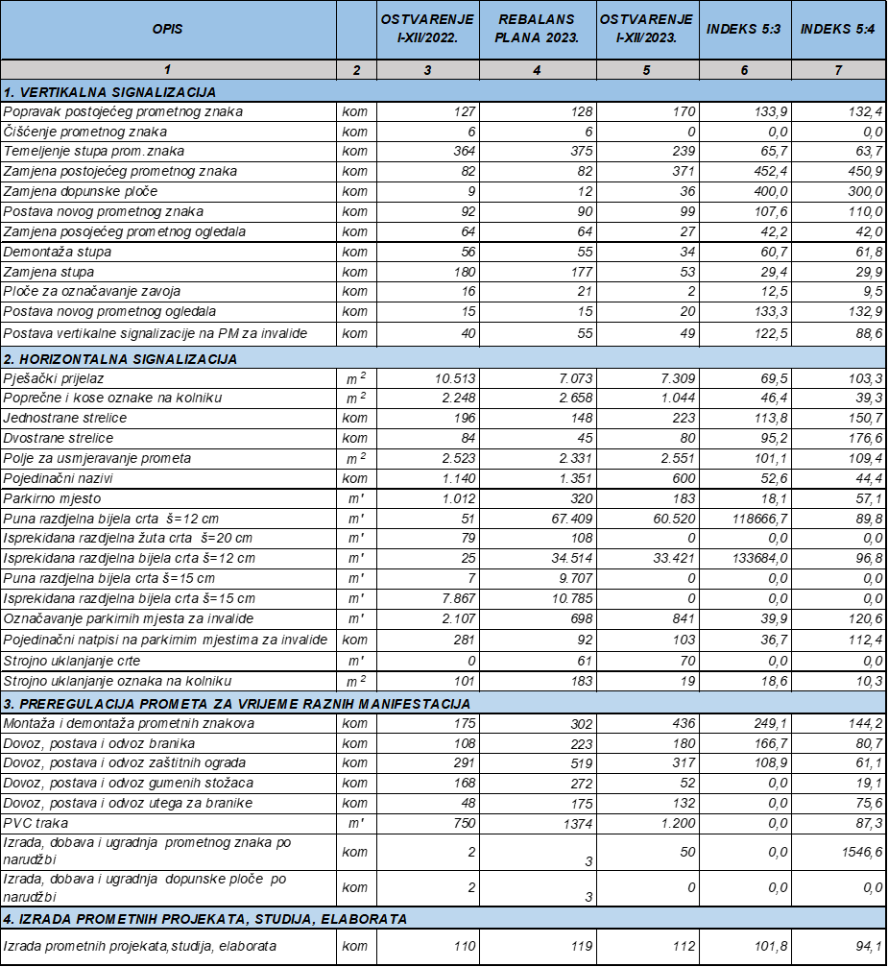

*Konačna realizacija naturalnih pokazatelja vertikalne i horizontalne signalizacije te preregulacija prometa ovisi o stvarnom stanju i potrebama na terenu. Svi ugovori redovnog održavanja uvijek su realizirani u potpunosti tako da su naturalni pokazatelji izravno vezani za sredstva osigurana u Planu održavanja za tekuću godinu.*

*Kod grupe poslova vertikalne signalizacije, poslovi zamjene postojećeg prometnog znaka, zamjene dopunske ploče, postave novog prometnog ogledala i postavljanja novog prometnog znaka bilježe veće odstupanje u odnosu na planirano za 2023. godinu zbog povećane potrebe za održavanjem. Što se tiče horizontalne signalizacije, poprečne i kose oznake na kolniku bilježe pad u odnosu na ostvarenje 2022. godine, a isto tako i zamjena i postavljanje pojedinačnih naziva horizontalne signalizacije i označavanja parkirnih mjesta. Kontinuirano se bilježi porast potrebe za postavljanjem jednostranih i dvostranih strelica, te postavljanja punih i isprekidanih bijelih razdjelnih crta širine 12 cm.*

*Kod poslova montaže i demontaže prometnih znakova, branika i zaštitnih ograda bilježi se porast za 149,1%, a kod dovoza, postave i odvoza branika zabilježen je porast od 66,7%. Poslove iscrtavanja punih i isprekidanih bijelih razdjelnih crta širine 12 centimetara nije moguće usporediti s prethodnom godinom jer je te poslove u 2022. godini za društvo RIJEKA plus odrađivao vanjski izvođač, a u međuvremenu je kupljen stroj za iscrtavanje crta kojim se pokrivaju sve potrebe na području grada Rijeke.*

*Stvarnu potrebu izrade prometnih projekata, studija, elaborata tijekom godine definira Plan komunalnih prioriteta mjesnih odbora i potreba za istim. Veličina i sadržaj projekta definira razdoblje izrade, što utječe na ukupno realizirani broj projekata u promatranom razdoblju. U 2023. godini planirana je izrad 119 projekata dok je ostvareno 5,9% manje odnosno 112 projekata. U odnosu na 2022. godinu ipak je ostvareno povećanje od 1,8%.*

***Služba održavanja prometnica***

*Služba održavanja prometnica održava nerazvrstane ceste i druge javno-prometne površine na području grada Rijeke temeljem Ugovora o održavanju nerazvrstanih cesta i drugih javno-prometnih površina na području grada Rijeke u 2023. godini i usvojenog Programa prioriteta mjesnih odbora za 2023. godinu. U 2023. godini u registru nerazvrstanih cesta na području grada Rijeke vodile su se 554 ulice ukupne dužine od gotovo 350 kilometara.*

*Obujam usluge Službe održavanja prometnica određen je Programom održavanja komunalne infrastrukture u 2023. godini te naturalni pokazatelji ovise o visini osiguranih sredstava za održavanje nerazvrstanih cesta.*

*Naturalni pokazatelji obujma usluga redovnog održavanja prikazani su u tablici koja slijedi.*

*Tablica 14.*



*U prethodnoj tablici prikazane su najznačajnije vrste zahvata koji se po procjeni Društva mogu voditi na taj način, dok većina ostalih zahvata, pripremne radnje za asfaltiranje, nepredviđene hitne situacije zbog oštećenja i slično u najvećoj mjeri ovise o lokaciji zahvata, pa se ne može planirati na način da veličine budu usporedive.*

*Iz prikazanih naturalnih pokazatelja u skupini poslova koji se odnose na održavanje nerazvrstanih cesta i drugih javno-prometnih površina vidljivo je povećanje ostvarenja frezanja kolnika, ugradnje asfalta kao završnog sloja i ručno čišćenje rigola, kako u odnosu na prethodnu 2022. godinu, tako i u odnosu na planirano za 2023. godinu. Sanacija lokalnih oštećenja i ugradnja asfalta kao izravnavajućeg sloja realizirane su u manjoj količini u odnosu na 2022. godinu i u odnosu na planirano za 2023. godine.*

*U skupini poslova koji obuhvaćaju hitne intervencije na otklanjanju posljedica po incidentnim situacijama bilježi se smanjenje u odnosu na planirano za 2023. U odnosu na realizaciju 2022. godine odrađeno je 46,9% manje posipavanja nerazvrstanih cesta i javno-prometnih površina pijeskom granulacije 0-4 mm i sredstvima za vezivanje ugljikovodika. Iako je planom obuhvaćeno 7.843 m2, realizirano je 79,8%, odnosno apsolutno 6.258 m2. Slična situacija je na poslovima čišćenja, pometanja i sakupljanja krhotina i sitnih komada oštećenih vozila nakon prometnih nezgoda. Realizirano je 57,9% u odnosu na ostvarenje iz 2022. godine, dok je u odnosu na planirano ostvareno čak 93,4%.*

*U skupini koja se odnosi na ophodnju nerazvrstanih cesta i drugih javno-prometnih površina zabilježeno je 27,9% manje realiziranih sati ophodnje nego u 2022. godini. Odrađeni sati su manji zbog smanjenja ukupnog broja sati ophodarenja nerazvrstanim prometnicama jer se ophodnja u 2023. godini obavlja 6 sati dnevno u odnosu na 8 sati tijekom 2022. godine. U odnosu na 2022. godinu obavljeno je 71,6% više lokalnih sanacija kolnika i nogostupa hladnim smjesama. Također realizacija u odnosu na planirano je veća za 43,0%.*

1. ***BROJ ZAPOSLENIH***

*Na dan 31. prosinca 2023. godine u Društvu je bilo zaposleno 172 radnika, što predstavlja povećanje za 5 radnika u odnosu na stanje na dan 31. prosinca 2022. godine (167 radnika). Tijekom 2023. iz Društva je otišlo 36 radnika, a došao je 41 radnik.*

*Broj radnika po organizacijskim jedinicama prikazan je u sljedećoj tablici.*

*Tablica 15.*

***BROJ RADNIKA PO SLUŽBAMA*** *-* ***stanje na dan***



*Iz podataka je vidljivo da je na dan 31. prosinca 2023. godine zaposleno manje radnika no što je planirano te je ukupan broj zaposlenih manji za 4,4% u odnosu na Rebalans plana, dok je u odnosu na dan 31. prosinca 2022. godine veći za 3,0%.*

1. ***FINANCIJSKI POKAZATELJI***
   1. ***RAČUN DOBITI I GUBITKA***

*Tablica 16.*

***PRIHODI I RASHODI ZA 2022./2023.GODINU***



*U odnosu na prethodnu godinu ukupni realizirani prihodi u 2023. su niži za 3,3% dok su ukupni troškovi viši za 11,3%.* *Indirektni troškovi su u odnosu na prethodnu godinu viši za 11,8% i sastoje se od troškova Uprave, troškova Službe komercijale, Grupe operativne kontrole, Zajedničkih poslova, Odjela za odnose s javnošću i informiranje te dijela troškova Službe održavanja i Službe prometa. Indirektni troškovi alocirani su na ostale službe Društva kojima navedene službe pružaju podršku.*

*Neto financijski rezultat povoljniji je u odnosu na prethodnu godinu. Ukupni financijski prihodi i financijski rashodi niži su zbog prihoda i troškova kamata po obveznicama sukladno otplatnom planu obveznica.*

*U odnosu na Rebalans plana poslovanja, ostvareni ukupni prihodi 2023. godine su za 6,1% niži od planiranih, uz istovremeno smanjenje ukupnih troškova za 3,6% i povećanje indirektnih troškova za 0,4%. Ostvarena je dobit prije poreza za 24,3% niža od planirane.*

*U nastavku navodimo detaljan prikaz ostvarenih prihoda i rashoda.*

* + 1. ***Prihodi***

*Ostvareni ukupni prihodi za 2023. godinu iznose 10.500.498 EUR i niži su za 3,3% u odnosu na prošlu godinu najvećim dijelom zbog prodaje u 2022. godini suvlasničkog djela Zapadne Žabice (23/50 dijela) klasificirane kao dugotrajna imovina – ulaganje u nekretnine pri čemu je ostvarena dobit od prodaje nekretnine u iznosu u 1.434.952 EUR.*

* ***Prihodi od parkirališta***

*Ukupni prihodi od parkirališta za 2023. godinu iznose 5.069.462 EUR. U usporedbi s prošlom godinom niži su za 18,6%, dok u odnosu na Rebalans plana odstupaju za 1,5%. Prihodi su niži u odnosu na prethodno izvještajno razdoblje iz razloga što je u 2022. godini provedena prodaja suvlasničkog dijela Zapadne Žabice (23/50) dijela, pri čemu je ostvarena dobit od prodaje nekretnine u iznosu od 1.434.952 EUR. Navedeni iznos činio je ostale prihode od parkirališta, a pad navedenih ostalih prihoda u 2023. godini kompenziran je porastom prihoda od parkirališta, prihoda od parkirališta blagajni te povećanja prihoda od DPK i prihoda od PAUK-a.* *Obzirom da je konačna primopredaja prodane nekretnine izvršena tek krajem 2023. godine te je na tom području obavljana djelatnost organizacije i naplate parkiranja do 30.11.2023. godine, navedenom smanjenju prihoda od parkirališta ne korespondira kretanje naturalnih pokazatelja, kao što su porast broja DPK, porast broja premještaja i pokušaja premještanja vozila (za detalje vidjeti točku 2. Naturalni pokazatelji). Ostvareni prihodi ne korespondiraju planiranom povećanju naturalnih pokazatelja jer je Rebalansom planirano proširenje naplate parkirališta na lokalitetu KBC Sušak realizirano u 2024. godini.*

* ***Prihodi od tržnica***

*Ukupni prihodi od tržnica za 2023. godinu iznose 1.192.295 EUR. U usporedbi s prošlom godinom viši su za 2,0% što je posljedica porasta prihoda od djelatnosti tržnica praćene povećanjem naturalnih pokazatelja Službe tržnica. Osim toga, porast u odnosu na prethodnu godinu bilježe i ostali prihodi na što je utjecao porast potpora za umanjenje cijene električne energije. U odnosu na Rebalans plana poslovanja ukupni prihodi niži su za 0,8%, od čega se najveći pad odnosi na ostale prihode (8,3%). Pad se najvećim dijelom odnosi na niže ostvarene prihode od prefakturiranih troškova zakupcima, a što korespondira nižim ostvarenim troškovima energije u odnosu na planirane Rebalansom plana poslovanja.*

* ***Prihodi od održavanja***

*Ukupni prihodi od održavanja za 2023. godinu iznose 1.312.020 EUR i u usporedbi s prošlom godinom bilježe pad od 1,0%, dok u odnosu na Rebalans plana ostvareni prihodi bilježe smanjenje od 10,2%. Pad prihoda u odnosu na Rebalans plana ostvaren je najvećim dijelom zbog odobrenja izdanih prema KD AUTOTROLEJ d.o.o. za 3Q2023 i 4Q2023., a što nije bilo predviđeno Rebalansom plana poslovanja s obzirom na nižu mjesečnu cijenu usluge održavanja ugovorenu od 1. srpnja 2023. godine. Dodatno, niži ostvareni ostali prihodi u odnosu na Rebalans plana poslovanja odnose se na prihode od ukidanja rezerviranja za neiskorištene godišnje iz 2022. godine, a koji su u ostvarenju 2023. godine prikazani netirani u troškovima rezerviranja.*

* ***Prihodi od prometa***

*Ukupni prihodi od prometa za 2023. godinu iznose 991.719 EUR. Prihodi Službe prometa u usporedbi s prethodnom godinom bilježe porast od 28,2% najvećim dijelom* *zbog ugovaranja dodatne naknade s Gradom Rijeka* *za obavljanje poslova održavanja nerazvrstanih cesta. U odnosu na prihode planirane Rebalansom plana poslovanja ostvareni prihodi bilježe smanjenje od 12,8% zbog dinamike izvedenih radova.*

*Porast prihoda od prometa u odnosu na prethodnu godinu praćen je povećanjem troškova vanjskih usluga vezani za promet. Isto tako pad prihoda od prometa u odnosu na Rebalans plana poslovanja korelira s nižim ostvarenim troškovima vanjskih usluga u odnosu na Rebalans plana poslovanja.*

* ***Prihodi od održavanja prometnica***

*Ukupni prihodi od održavanja prometnica za 2023. godinu iznose 1.935.002 EUR. Prihodi Službe održavanja prometnica u usporedbi s prethodnom godinom bilježe značajan porast od 42,5% zbog više izvršenih radova i usluga po Ugovoru od održavanju nerazvrstanih cesta i drugih javno-prometnih površina na području* *Grada* *Rijeke. U odnosu na prihode planirane Rebalansom plana poslovanja ostvareni prihodi bilježe smanjenje od 13,3% zbog dinamike izvedenih radova.*

*Porast prihoda od održavanja prometnica u odnosu na prethodnu godinu praćen je povećanjem troškova vanjskih usluga održavanja prometnica. Isto tako pad prihoda od održavanja prometnica u odnosu na Rebalans plana poslovanja korelira s nižim ostvarenim troškovima vanjskih usluga u odnosu na Rebalans plana poslovanja.*

***Financijski prihodi*** *iznose 53.173 EUR i najvećim dijelom odnose se na prihode od kamata po obveznicama (41.050 EUR), prihode od kamata po ovrhama (4.264 EUR) te prihode od penala (7.768 EUR).*

***4.1.2. TROŠKOVI***

*Ostvareni ukupni troškovi za 2023. godinu iznose 7.575.657 EUR. U usporedbi s prethodnom godinom viši su za 11,3% što je* *najvećim dijelom rezultat* *više izvršenih radova i usluga po Ugovoru od održavanju nerazvrstanih cesta i drugih javno*-*prometnih* *površina* na *području* *Grada* *Rijeke (troškovi vanjskih usluga)*, *porasta troškova osoblja, porasta cijena troškova sirovina, materijala i pojedinih usluga. U odnosu na Rebalans plana poslovanja za 2023. godinu ukupni troškovi su niži za 3,6%.*

***Ukupni rashodi*** *prate se kroz osnovne veličine:*

1. *materijalni troškovi (53,67%),*
2. *troškovi osoblja – plaće i ostale naknade zaposlenicima (23,73%),*
3. *amortizacija (8,22%),*
4. *ostali troškovi (0,56%),*
5. *indirektni troškovi (11,79%),*
6. *vrijednosno usklađenje (0,60%),*
7. *rezerviranja (0,27%),*
8. *ostali poslovni rashodi (0,05%),*
9. *financijski rashodi (1,11%).*

* ***Materijalni troškovi***

*U okviru materijalnih troškova, koji iznose 5.175.866 EUR i čine 53,67% ukupnih rashoda, posebno se prate troškovi energije, troškovi sirovina i materijala i troškovi vanjskih usluga.*

*Troškovi energije iznose 504.915 EUR, a odnose se na potrošenu električnu energiju (448.924 EUR), na utrošeno gorivo (31.355 EUR) i na potrošeni plin za zagrijavanje (19.266 EUR). Dio troškova energije koji se odnosi na Upravu Društva, Zajedničke poslove, Službu komercijale, Odjel za odnose s javnošću i informiranje i Odjel operativne kontrole iskazan je pod indirektnim troškovima.*

*Troškovi sirovina i materijala iznose 175.216 EUR, a odnose se na materijal za održavanje i popravke (121.243 EUR), uredski materijal (11.557 EUR), troškovi sitnog inventara (23.750 EUR), troškovi jednokratnih termo kartica za parking sustav (11.148 EUR), materijal za održavanje čistoće i ostali potrošni materijal (3.134 EUR), pogonsko mazivo za transportna sredstva (1.457 EUR) te na trošak auto guma (2.449 EUR).*

*Troškovi vanjskih usluga iznose 4.495.735 EUR a najveći dio troška odnosi se na radove i usluge po ugovoru o održavanju nerazvrstanih cesta i drugih javno-prometnih površina na području grada Rijeke (1.966.087 EUR), zakupnine za poslovni prostor, opremu i ostalo (589.177 EUR), usluge Poslovnih sustava d.o.o. (382.140 EUR), usluge koncesije zajedničkog upravljanja – Luka Rijeka d.d. i KBC Rijeka (294.910 EUR), a od većih troškova su i komunalne i slične usluge (256.350 EUR), troškovi sanacije prekopa (104.850 EUR), usluge čišćenja (160.817 EUR), usluge čuvanja imovine (101.904 EUR), usluge tekućeg i investicijskog održavanja opreme i građevinskih objekata (91.607 EUR), troškovi odvjetničkih i javnobilježničkih usluga (89.677 EUR), održavanje programa i informatičke opreme (78.346 EUR), troškovi spomeničke rente (73.764 EUR), ostale vanjske usluge (74.103 EUR) i ostale intelektualne usluge (34.536 EUR). Dio troškova vanjskih usluga koji se odnosi na Upravu Društva, Zajedničke poslove, Službu komercijale, Odjel za odnose s javnošću i informiranje i Odjel operativne kontrole iskazan je pod indirektnim troškovima. U odnosu na prethodnu godinu troškovi vanjskih usluga bilježe povećanje od 14,9% najviše zbog više izvedenih radova i usluga po ugovoru o održavanju nerazvrstanih cesta i drugih javno-prometnih površina na području grada Rijeke. U odnosu na Rebalans plana troškovi vanjskih usluga bilježe smanjenje od 5,9% najviše zbog dinamike izvedenih radova po Ugovoru o održavanju nerazvrstanih cesta i drugih javno-prometnih površina na području grada Rijeke.*

* ***Troškovi osoblja***

*Troškovi osoblja Službe parkirališta, Službe tržnica, Službe održavanja, Službe prometa i Službe održavanja prometnica iznose 2.288.269 EUR (23,73%) i bilježe povećanje od 9,9% u odnosu prošlu godinu što odgovara višem prosječnom broju radnika od 1,7% (prosjek na bazi sati rada I-XII/2023.: 167 radnika, prosjek na bazi sati rada I-XII/2022.: 165 radnika) te porastu prosječnog bruto II troška po zaposlenom od 4,5%.*

*Troškovi osoblja Uprave, Zajedničkih poslova, Službe komercijale, Odjela operativne kontrole i Odjela za odnose s javnošću i informiranje iskazani su unutar indirektnih troškova.*

* ***Troškovi amortizacije***

*Troškovi amortizacije iznose 792.943 EUR (8,22%) i bilježe blagi porast u odnosu na prošlu godinu za 9,2% te smanjenje u odnosu na planirano za 1,8%.*

* ***Ostali troškovi***

*Ostali troškovi iznose 53.545 EUR (0,56%) i najveći dio odnosi se na trošak provizije kartičara (18.130 EUR), porezno nepriznati trošak PDV-a za invalidska parkirna mjesta (5.330 EUR), naknadu za platni promet (8.527 EUR), troškove obrazovanja zaposlenih (3.976 EUR) te troškove oglasa (4.789 EUR).*

*Ostali troškovi Uprave Društva, Zajedničkih poslova, Službe komercijale, Grupe operativne kontrole i Odjela za odnose s javnošću i informiranje iskazani su pod Indirektnim troškovima.*

* ***Indirektni troškovi***

*Indirektni troškovi iznose 1.136.600 EUR (11,79%) i uključuju troškove Uprave (441.747 EUR), troškove Zajedničkih poslova (24.927 EUR), troškove Odjela interne kontrole (92.759 EUR), troškove Odjela za odnose s javnošću i informiranje (89.113 EUR), troškove Službe komercijale (380.443 EUR), dio troškova Službe održavanja (9.257 EUR) i dio troškova Službe prometa (98.354 EUR) koji se alociraju na druge Službe. Porast indirektnih troškova u odnosu na prošlu godinu (11,8%) korelira s porastom ukupnih ostvarenih troškova (11,3%).*

* ***Vrijednosno usklađenje kratkotrajne imovine***

*Trošak u iznosu od 57.978 EUR (0,60%) odnosi se na vrijednosno usklađenje potraživanja od kupaca za izdane a nenaplaćene račune. Vrijednosna usklađenja provedena su u svrhu fer izvještavanja prema zahtjevima HSFI-a, a na temelju objektivne procjene naplativosti tih potraživanja. U odnosu na prethodnu godinu niži su za 55,2% dok su u odnosu na planirano niži za 13,6%.*

* ***Rezerviranja***

*Rezerviranja iznose 26.412 EUR (0,27%) i čine ih razlika troškova rezerviranja neiskorištenih godišnjih odmora za 2023. godinu, troškova dugoročnih rezerviranja za gubitke po započetim sudskim sporovima (sveukupno 105.797 EUR) i prihoda od ukidanja rezerviranja za neiskorištene godišnje odmore iz 2022. godine i prihoda od ukidanja dugoročnih rezerviranja za otpremnine i jubilarne nagrade (sveukupno 79.385 EUR). Rezerviranja Uprave, Zajedničkih poslova, Odjela interne kontrole, Odjela za odnose s javnošću i informiranje i Službe komercijale iskazana su pod Indirektnim troškovima.*

* ***Ostali poslovni rashodi***

*Ostali poslovni rashodi iznose 5.029 EUR (0,05%), a najveći dio odnosi se na izravni otpis vrijednosno neusklađenih potraživanja od kupaca, neamortiziranu vrijednost rashodovane materijalne i nematerijalne imovine, manjkove novca na parkirnim automatima i blagajnama parkirališta te naknadno utvrđene rashode iz proteklih godina.*

* ***Financijski rashodi***

*Financijski rashodi**iznose 106.682 EUR i čine 1,11% ukupnih rashoda. Najvećim dijelom odnose se na kamate po obveznicama za ceste, garažu Zagrad B i Zapadnu Žabicu (65.022 EUR), kamate po dugoročnom kreditu Erste banke za Zagrad B (30.145 EUR), kamate po dugoročnom kreditu OTP banke za garažu Kantrida (11.303 EUR) i na zatezne kamate iz trgovačkog poslovanja i negativne tečajne razlike (212 EUR).*

*EBITDA odnosno dobit prije kamata, poreza i amortizacije iznosi 1.756.801 EUR što predstavlja smanjenje od 41,6% u odnosu na isto prošlu godinu, dok u odnosu na Rebalans plana poslovanja predstavlja smanjenje od 14,9%. Smanjenje EBITDA-e u odnosu na prethodnu godinu prvenstveno je ostvareno zbog prodaje u 2022. godini suvlasničkog djela Zapadne Žabice (23/50 dijela) klasificirane kao dugotrajna imovina – ulaganje u nekretnine pri čemu je ostvarena dobit od prodaje nekretnine u iznosu u 1.434.952 EUR.*

*EBITDA marža iznosi 17% što u odnosu na prethodnu godinu predstavlja smanjenje s 28% EBITDA marže ostvarene u prethodnoj godini. Što je viša vrijednost EBITDA marže to je povoljnije za društvo i ukazuje na poboljšanje učinkovitosti.*

*Sljedeći grafikoni prikazuju strukturu ostvarenih prihoda i rashoda za 2023. godinu.*

*Grafikon 1.*

***STRUKTURA PRIHODA I RASHODA ZA 2023. GODINU***

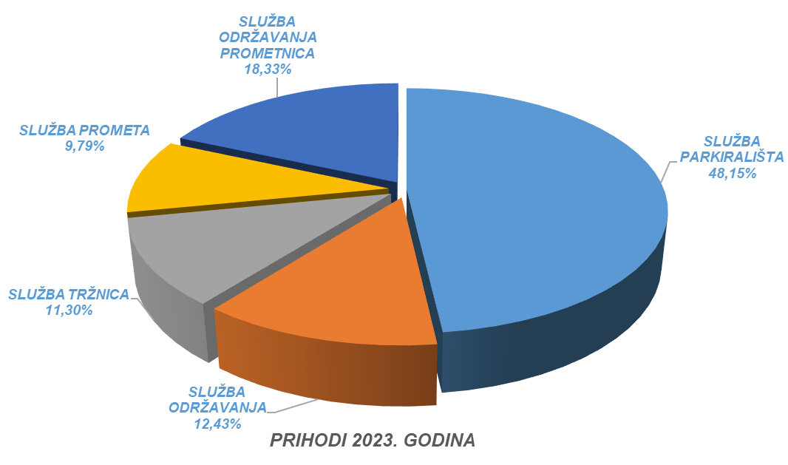

*Grafikon 2.*

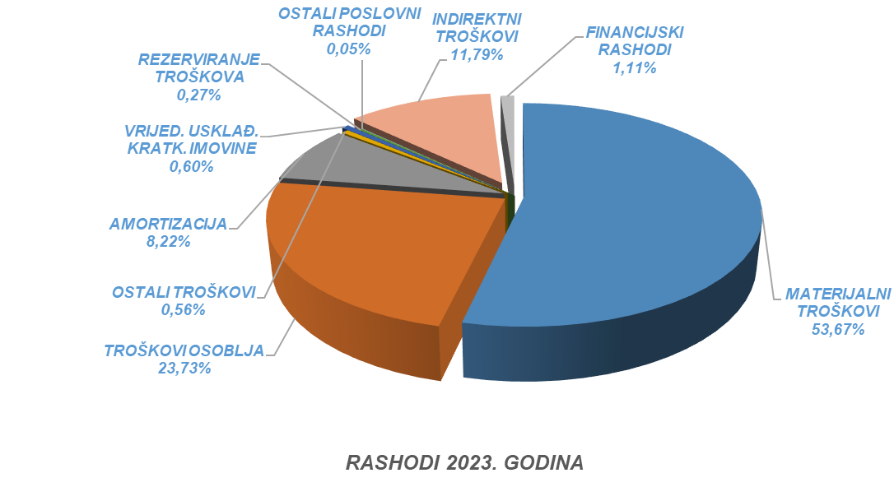

***4.1.3. Financijski rezultat***

*Realizirana dobit prije oporezivanja za 2023. godinu iznosi 910.349 EUR, porez na dobit iznosi 164.068 EUR, a dobit nakon oporezivanja 746.281 EUR.*

*U odnosu na prethodnu godinu, u 2023. godini ukupni realizirani prihodi niži su za 3,3%, dok su ukupni troškovi viši za 11,3%. Pad prihoda najvećim dijelom se odnosi na ostale prihode od parkirališta uslijed prodaje suvlasničkog djela Zapadne Žabice (23/50 dijela) klasificirane kao dugotrajna imovina – ulaganje u nekretnine pri čemu je u 2022. godini ostvarena dobit od prodaje nekretnine u iznosu u 1.434.952 EUR. Pad ostalih prihoda parkirališta kompenziran je porastom prihoda od redovne djelatnosti parkirališta. Osim navedenog, u odnosu na prethodnu godinu povećanje prihoda ostvarile su Služba tržnica, Služba prometa i Služba održavanja prometnica.*

*Kod ukupnih troškova u odnosu na prethodnu godinu ostvareno je povećanje svih vrsta troškova, osim smanjenja troškova energije i vrijednosnog usklađenja. Povećanja navedenih troškova najvećim dijelom rezultat su više izvršenih radova i usluga po Ugovoru od održavanju nerazvrstanih cesta i drugih javno*-*prometnih* *površina* na *području* *Grada* *Rijeke*, *porasta troškova osoblja, porasta cijena troškova sirovina, materijala i pojedinih usluga.*

*Indirektni troškovi u odnosu na prethodnu godinu bilježe povećanje od 11,8% i iznose 1.136.600 EUR (11,79%). Uključuju troškove Uprave (441.747 EUR), troškove Zajedničkih poslova (24.927 EUR), troškove Odjela interne kontrole (92.759 EUR), troškove Odjela za odnose s javnošću i informiranje (89.113 EUR), troškove Službe komercijale (380.443 EUR), dio troškova Službe održavanja (9.257 EUR) i dio troškova Službe prometa (98.354 EUR) koji se alociraju na druge Službe. Porast indirektnih troškova u odnosu na prošlu godinu (11,8%) korelira s porastom ukupnih ostvarenih troškova (11,3%).*

*Neto financijski rezultat povoljniji je u odnosu na prethodnu godinu. Ukupni financijski prihodi i financijski rashodi niži su zbog prihoda i troškova kamata po obveznicama sukladno otplatnom planu obveznica.*

*U usporedbi s Rebalansom plana poslovanja za 2023. godinu ukupni prihodi bilježe smanjenje od 6,1% dok su ukupni troškovi niži za 3,6%. Pad ukupnih prihoda najvećim dijelom odnosi se na prihode od prometa i prihode od održavanja prometnica zbog dinamike izvedenih radova što je vidljivo i u nižim ostvarenim troškovima vanjskih usluga. Kod ukupnih troškova ostvareno je povećanje troškova sirovina i materijala i ostalih troškova. Indirektni troškovi u odnosu na planirano viši su za 0,4%. Trošak amortizacije niži je od planiranog za 1,8% dok je neto financijski rezultat povoljniji za 2,1%.*

*Sljedeći grafikon prikazuje realizirane osnovne veličine financijskog rezultata za 2023. godinu.*

*Grafikon 3.*

***OSTVARENI FINANCIJSKI REZULTAT ZA 2023. GODINU***

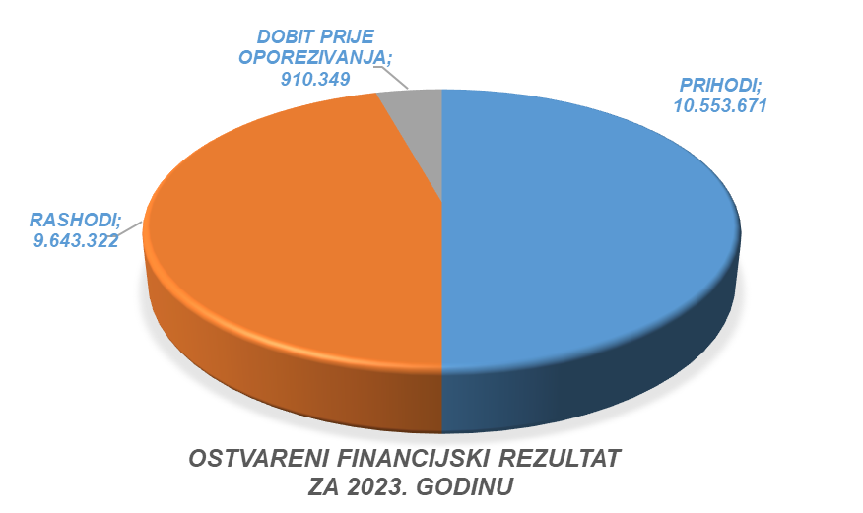

*Grafikoni u nastavku prikazuju strukturu prihoda, rashoda i ostvarene dobiti za 2023. godinu po službama odnosno djelatnostima.*

***STRUKTURA OSTVARENIH PRIHODA I RASHODA PO SLUŽBAMA ZA 2023. GODINU***

*Grafikon 4.*



*Grafikon 5.*

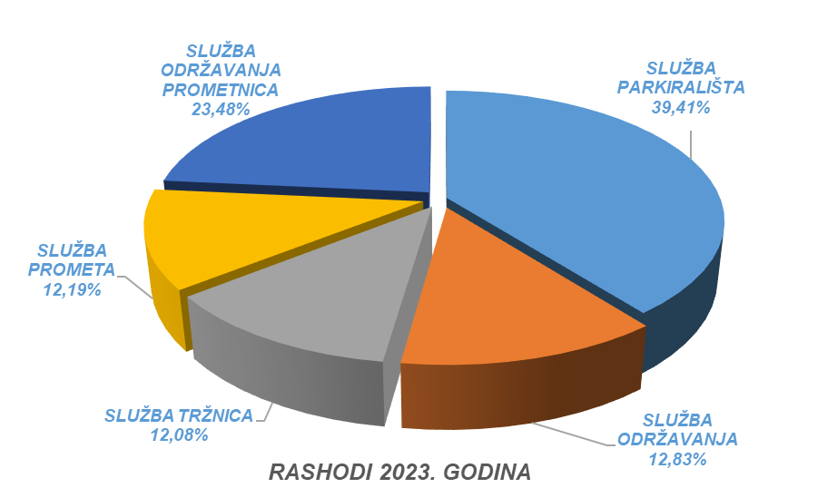

*Grafikon 6*

***STRUKTURA OSTVARENE DOBITI PO SLUŽBAMA ZA 2023. GODINU***

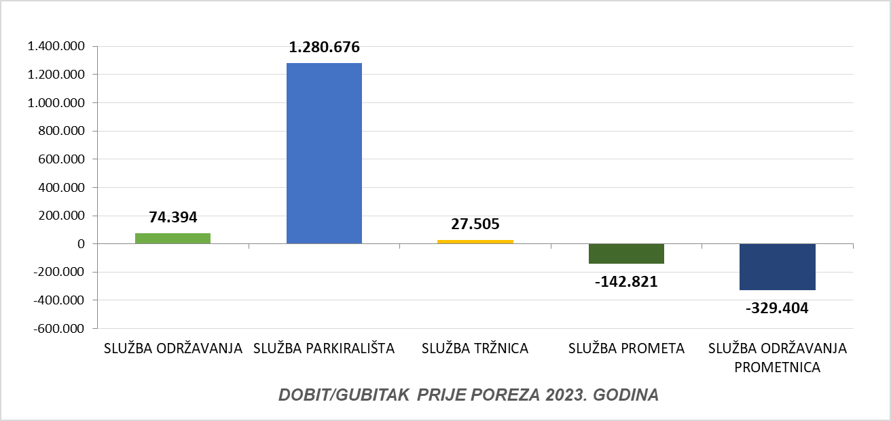

1. ***POKAZATELJI POSLOVANJA***

*Iz sveukupnih podataka predočenih kroz aktivu i pasivu te račun dobiti i gubitka izvodi se izračun koji pokazuje kolika je sposobnost društva u ispunjenju obveza kroz pokazatelje likvidnosti, aktivnosti, zaduženosti i ekonomičnosti koji su prikazani u sljedećoj tablici.*

*Tablica 17.*

***POKAZATELJI POSLOVANJA***



***Koeficijent tekuće likvidnosti*** *pokazuje potrebu korištenja tuđih sredstava za tekuća plaćanja. Izračunava se iz odnosa kratkotrajne imovine i kratkoročnih obveza. Dok se ne dosegne koeficijent 1 postoji obveza za angažiranjem tuđih sredstava za financiranje. Društvo je u 2023. godini u cijelosti podmirilo obveze po obveznicama prilikom čega je ostvareno veće relativno smanjenje kratkoročnih obveza (65,5%) u odnosu na relativno smanjenje kratkotrajne imovine (33,2%). U skladu s tim ostvareni koeficijent tekuće likvidnosti viši je i povoljniji u odnosu na prethodnu godinu (1,93).*

|  |  |  |
| --- | --- | --- |
| ***Koeficijent tekuće likvidnosti*** | | |
| ***koeficijent tekuće likvidnosti 31.12.2023.*** | | *kratkotrajna imovina* | *=* | | *7.789.413* | *=* | *3,73* |
| *kratkoročne obveze* | *2.089.516* |

***Koeficijent obrta potraživanja*** *proizlazi iz odnosa poslovnih prihoda i prosječnih potraživanja od kupaca, a pokazuje koliko novčanih jedinica prodaje se može ostvariti s 1,00 EUR uloženim u potraživanja. Pokazatelj za 2023. godinu ukazuje da se za 1,00 EUR uložen u potraživanja realiziralo 3,43 EUR poslovnih prihoda što je manje od 4,82 koliko je prošle godine iznosio koeficijent obrta potraživanja. Prethodne godine su za potrebe točnijeg iskazivanja koeficijenta obrta potraživanja, poslovni prihodi u izračunu uvećani na način da sadrže ukupan prihod od prodane imovine, za razliku od izvještaja u kojem je unutar poslovnih prihoda iskazana dobit od prodaje imovine (prihod od prodaje imovine umanjen za NKV prodane imovine).*

|  |  |  |
| --- | --- | --- |
| ***Koeficijent obrtaja potraživanja*** | | |
| ***koeficijent obrta potraživanja 31.12.2023.*** | | *Poslovni prihodi* | *=* | | *10.537.061* | *=* | *3,43* |
| *Ø potraživanja od kupaca* | *3.071.766* |

*Na osnovi koeficijenta obrta potraživanja moguće je izračunati prosječno* ***trajanje naplate potraživanja*** *kao omjer broja dana u godini i koeficijenta obrtaja potraživanja****,*** *a izračunato prosječno vrijeme naplate potraživanja je 106 dana što je duže u odnosu na trajanje naplate potraživanja prethodne godine (76 dana).*

|  |  |  |  |
| --- | --- | --- | --- |
| ***Trajanje naplate potraživanja*** | | | |
| ***trajanje naplate potraživanja 2023.*** | | *broj dana u godini* | *=* | *365* | | *=* | *106* |
| *koeficijent obrtaja potraživanja* | *3,43* | |

*Izračun* ***vezivanja zaliha u danima*** *tijekom godine pokazuje kolika je stvarna potreba za nabavkom tijekom godine. Izračunava se kao omjer prosječnih zaliha iz bilance tekuće godine i poslovnih prihoda, pomnoženo s brojem dana u godini. Dani vezivanja zaliha tijekom 2023. godine iznose 2 dana. Podatak da se zalihe nabavljaju za poslovni ciklus koji je kraći od 2 dana, ukazuje da nema potrebe za stvaranjem zaliha.*

|  |  |  |  |
| --- | --- | --- | --- |
| ***Vezivanje zaliha u danima*** | | | |
| ***vezivanje zaliha u danima u 2023. g.*** | | *Ø zalihe iz bilance tekuće godine* | *=* | *56.403* | | *\** | *365* | *=* | *1,95* |
| *poslovni prihodi* | *10.537.061* | |

*Pokazatelj* ***stupnja zaduženosti*** *pokazuje do koje mjere društvo koristi zaduživanje kao oblik financiranja, odnosno koji je postotak imovine nabavljen zaduživanjem. Izračunava se kao omjer ukupnih obveza (kratkoročnih i dugoročnih) i ukupne aktive. Što je veći odnos ukupnih obveza i aktive, veći je financijski rizik, a što je manji, niži je financijski rizik. U pravilu bi vrijednost koeficijenta zaduženosti trebala biti 0,5 ili manja. Stupanj zaduženosti za 2023. godinu iznosi 0,15 i povoljniji je u odnosu na prethodnu godinu (0,31) zbog ostvarenog značajno većeg relativnog pada ukupnih obveza u odnosu na relativni pad ukupne aktive.*

|  |  |  |
| --- | --- | --- |
| ***Stupanj zaduženosti*** | | |
| ***pokazatelj zaduženosti 31.12.2023.*** | | *ukupne obveze (kratkoročne i dugoročne)* | *=* | | *2.730.880* | *=* | *0,15* |
| *ukupna aktiva* | *17.975.184* |

*Pokazatelj* ***omjera tuđeg i vlastitog kapitala*** *izračunava se iz omjera ukupnih obveza (tuđi kapital) i vlastitog (saldiranog) kapitala i pokazuje da se na 1,00 EUR vlastitog kapitala koristi 0,20 EUR sredstava iz tuđih izvora. U odnosu na prethodnu godinu ostvareni omjer tuđeg i vlastitog kapitala je bolji što je rezultat pozitivnog efekta otplaćenih obveza po vrijednosnim papirima prilikom čega je ostvareno značajno smanjenje ukupnih obveza.*

|  |  |  |
| --- | --- | --- |
| ***Omjer tuđeg i vlastitog kapitala*** | | |
| ***omjer tuđeg i vl. kapitala 31.12.2023.*** | | *ukupne obveze (tuđi kapital)* | *=* | | *2.730.880* | *=* | *0,20* |
| *vlastiti kapital (saldiran)* | *13.495.941* |

*Koliki je* ***stupanj samofinanciranja*** *pokazuje odnos vlastitog (saldiranog) kapitala i ukupne aktive. Vlastitim sredstvima može se financirati poslovanje sa 75%. Za nedostajući dio potrebno je zaduživanje, odnosno tuđe sufinanciranje. Pokazatelj je bolji u odnosu na prethodnu godinu (61%).*

|  |  |  |  |
| --- | --- | --- | --- |
| ***Stupanj samofinanciranja*** | | | |
| ***pokazatelj samofinanciranja na dan 31.12.2023.*** | | *vlastiti kapital* | *=* | *13.495.941* | | *=* | *0,75* |
| *ukupna aktiva* | *17.975.184* | |

***Koeficijent ekonomičnosti ukupnog poslovanja*** *izračunava se na temelju računa dobiti i gubitka. Mjeri odnos prihoda i rashoda i pokazuje koliko se prihoda ostvari po jedinici rashoda. Ukoliko je vrijednost koeficijenta veća od 1 to znači da društvo posluje s dobitkom. Realizirani koeficijent za 2023. godinu iznosi 1,09 i lošiji je od prošlogodišnjeg (1,24).*

|  |  |  |  |
| --- | --- | --- | --- |
| ***Koeficijent ekonomičnosti ukupnog poslovanja*** | | | |
| ***koeficijent ekonomičnosti ukupnog poslovanja 2023. godine*** | | *ukupni prihodi* | *=* | *10.626.589* | | *=* | *1,09* |
| *ukupni rashodi* | *9.716.240* | |
|  | |  |  |  | |  |  |

***Starosna struktura potraživanja od kupaca na dan 31. prosinca 2023.*** *godine prikazana je u tablici u nastavku. Od ukupnih potraživanja na dan 31. prosinca 2023. u iznosu od 1.292.544 EUR najveći dio potraživanja odnosi se na potraživanja od Grada* Rijeke *za izvršene usluge po Ugovoru o održavanju nerazvrstanih cesta i drugih javno prometnih* *površina u Gradu Rijeci u 2023.* *godini (702.071 EUR).*

*Tablica 18.*



***Ročnost obveza prema dobavljačima na dan 31. prosinca 2023.*** *godine prikazana je u tablici u nastavku pri čemu su posebno izdvojeni partneri u vlasništvu Grada Rijeke.*

*Tablica 19.*



*U tablici u nastavku prikazan je* ***neto dug društva na 31. prosinca 2023. i 31. prosinca 2022.*** *godine.*

*Tablica 20.*



1. ***Investicijske aktivnosti društva***

*U 2023. godini investicije u dugotrajnu nematerijalnu i materijalnu imovinu iznose ukupno 1.123.672 EUR (2022.: 422.451 EUR), dok su aktivirana osnovna sredstva u iznosu od 1.086.710 EUR (2022.: 294.943). Na dan 31. prosinca 2023. godine knjigovodstveno se vodi kao investicija u tijeku iznos od 15.124 EUR (31.12.2022.: 136.799 EUR). Investicije realizirane u 2023. godini u potpunosti su financirane vlastitim sredstvima.*

*Ulaganja se najvećim dijelom odnose na ulaganje u modernizaciju sustava naplate i kontrole parkirališta te nabavu novih uličnih parkirnih automata. Nadalje, značajni iznosi odnose se na nabavu gospodarskih vozila (nabava kombija i vozila za premještanje nepropisno parkiranih vozila), na modernizaciju komunikacijske mreže za povezivanje semaforskih uređaja i nadzornog prometnog centra, zatim nabavu strojeva za iscrtavanje horizontalne signalizacije te uređenje poslovnih prostora Društva.*

*U slijedećoj tablici prikazane su investicije po vrstama knjigovodstvenog praćenja.*

*Tablica 21.*



1. ***upotreba financijskih instrumenata, ciljevi upravljanja financijskim rizicima, izloženost valutnom riziku, riziku likvidnosti i riziku tijeka gotovine***

*Društvo ne koristi izvedene financijske instrumente. Aktivnosti koje društvo obavlja izlažu ga potencijalnim financijskim rizicima: financijskim (tržišnim) uključujući valutni rizik, rizik novčanog toka, cjenovni rizik i rizik likvidnosti. Politika upravljanja i zaštite od rizika pruža okvir kojim se upravljaju i održavaju na prihvatljivoj razini izloženosti svim navedenim rizicima.*

***Valutni rizik***

*Valutni rizik je rizik da će se vrijednost financijskih instrumenata promijeniti uslijed promjene tečaja. Uvođenjem eura kao službene valute u Republici Hrvatskoj od 01. siječnja 2023. valutni rizik je otklonjen.*

***Rizik likvidnosti i rizik novčanog tijeka***

*Štednja i racionalizacija provode se u svim dijelovima društva. Sve obveze, a posebno obveze za poreze i doprinose (porez na dobitak, porez na dodanu vrijednost, porez na dohodak, doprinosi iz plaće i na plaću) te plaće radnicima podmirivane su na vrijeme. Uprava društva redovito upravlja rizikom likvidnosti te vrši planiranje poznatih i potencijalnih novčanih odljeva i priljeva s obzirom na redoviti tijek poslovanja.*

1. ***financijski izvještaji***

*U nastavku slijedi prikaz financijskih izvještaja i to:*

* *bilanca,*
* *račun dobiti i gubitka,*
* *izvještaj o novčanom tijeku,*
* *izvještaj o promjenama na kapitalu.*

***BILANCA***

***Na dan 31. prosinca 2023.***



***BILANCA (nastavak)***

***Na dan 31. prosinca 2023.***



***BILANCA (nastavak)***

***Na dan 31. prosinca 2023.***



***BILANCA (nastavak)***

***Na dan 31. prosinca 2023.***



***RAČUN DOBITI I GUBITKA***

***Za godinu završenu 31. prosinca 2023.***



***RAČUN DOBITI I GUBITKA (nastavak)***

***Za godinu završenu 31. prosinca 2023.***



***IZVJEŠTAJ O NOVČANIM TOKOVIMA***

***Za godinu završenu 31. prosinca 2023.***



***IZVJEŠTAJ O NOVČANIM TOKOVIMA (nastavak)***

***Za godinu završenu 31. prosinca 2023.***



***IZVJEŠTAJ O PROMJENAMA NA KAPITALU***

***Za godinu završenu 31. prosinca 2023.***



1. ***ZAKLJUČAK***

* *U predočenom Izvještaju o poslovanju za 2023. godinu, kroz različite aspekte, prikazani su naturalni i financijski pokazatelji poslovanja Društva kao i imovina, izvori financiranja imovine te novčani tijek.*
* *Realizirana dobit prije oporezivanja za 2023. godinu iznosi 910.349 EUR, porez na dobit iznosi 164.068 EUR, a dobit nakon oporezivanja 746.281 EUR.*

*U odnosu na prethodnu godinu, u 2023. godini ukupni realizirani prihodi niži su za 3,3%, ukupni troškovi viši su za 11,3%. Pad prihoda najvećim dijelom se odnosi na ostale prihode od parkirališta uslijed prodaje suvlasničkog djela Zapadne Žabice (23/50 dijela) klasificirane kao dugotrajna imovina – ulaganje u nekretnine pri čemu je u 2022. godini ostvarena dobit od prodaje nekretnine u iznosu u 1.434.952 EUR. Pad ostalih prihoda parkirališta kompenziran je porastom prihoda od redovne djelatnosti parkirališta. Osim navedenog, u odnosu na prethodnu godinu povećanje prihoda ostvarile su Služba tržnica, Služba prometa i Služba održavanja prometnica.*

*Kod ukupnih troškova u odnosu na prethodnu godinu ostvareno je povećanje svih vrsta troškova, osim smanjenja troškova energije i vrijednosnog usklađenja. Povećanja navedenih troškova najvećim dijelom rezultat su više izvršenih radova i usluga po Ugovoru od održavanju nerazvrstanih cesta i drugih javno*-*prometnih* *površina* na *području* *Grada* *Rijeke*, *porasta troškova osoblja, porasta cijena troškova sirovina, materijala i pojedinih usluga.*

*Indirektni troškovi u odnosu na prethodnu godinu bilježe povećanje od 11,8% i iznose 1.136.600 EUR (11,79%). Uključuju troškove Uprave (441.747 EUR), troškove Zajedničkih poslova (24.927 EUR), troškove Odjela interne kontrole (92.759 EUR), troškove Odjela za odnose s javnošću i informiranje (89.113 EUR), troškove Službe komercijale (380.443 EUR), dio troškova Službe održavanja (9.257 EUR) i dio troškova Službe prometa (98.354 EUR) koji se alociraju na druge Službe. Porast indirektnih troškova u odnosu na prošlu godinu (11,8%) korelira s porastom ukupnih ostvarenih troškova (11,3%). Trošak amortizacije viši je za 9,2% u odnosu na prethodnu godinu.*

*Neto financijski rezultat povoljniji je u odnosu na prethodnu godinu. Ukupni financijski prihodi i financijski rashodi niži su zbog prihoda i troškova kamata po obveznicama sukladno otplatnom planu obveznica.*

*U usporedbi s Rebalansom plana poslovanja za 2023. godinu ukupni prihodi bilježe smanjenje od 6,1%, a ukupni troškovi od 3,6%. Pad ukupnih prihoda najvećim dijelom odnosi se na prihode od prometa i prihode od održavanja prometnica zbog dinamike izvedenih radova što je vidljivo i u nižim ostvarenim troškovima vanjskih usluga. Kod ukupnih troškova ostvareno je povećanje troškova sirovina i materijala i ostalih troškova. Indirektni troškovi u odnosu na planirano viši su za 0,4%. Trošak amortizacije niži je od planiranog za 1,8% dok je neto financijski rezultat povoljniji za 2,1%.*

* *Najviši prihodi, rashodi i najveća ostvarena dobit realizirana je u Službi parkirališta. Rezultati po organizacijskim jedinicama su sljedeći: Služba parkirališta – dobit prije poreza 1.280.676 EUR, Služba održavanja – dobit prije poreza 74.394 EUR,* *Služba tržnica – dobit prije poreza 27.505 EUR, Služba prometa – gubitak prije poreza 142.821 EUR te Služba održavanja prometnica – gubitak prije poreza 329.404 EUR.*
* *Osnovna odrednica Društva i dalje je poboljšanje kvalitete pruženih usluga, povećanje broja poslovnih partnera, kao i želja za daljnjim proširenjem djelatnosti kroz pružanje širokog spektra različitih dodatnih komercijalnih usluga.*

*Direktor:*

*Željko Smojver*

***Materijal sastavili:***

*Točke 1., 3. – 9. Poslovni sustavi d.o.o.*

*Voditelj odjela kontrolinga: Eduard Krmpotić*

*Voditeljica odjela računovodstva: Emina Ćosić*

*Točke 2. Rijeka plus d.o.o. Nataša Tubin Bakarčić*

***Materijal pregledao:***

*Točke 1., 3. – 9. Voditelj odjela kontrolinga: Eduard Krmpotić*

*Točke 1. – 9. Rijeka plus d.o.o. Nataša Tubin Bakarčić*

*U Rijeci, lipanj 2024. godine.*